Практическое занятие

«Расчет динамических показателей экономической эффективности инвестиционного проекта»

Задание

Выполнить оценку экономической эффективности проекта по следующим исходным данным:

Таблица 1 – Прогноз чистого потока денежных средств

Год | Чистый поток денежных средств (NCF),  тыс. руб.
 | 0 | 1 | 2 | 3 | 4 | 5 | 6 | 7 | 8 | 9
1 | 740 | 700 | 720 | 710 | 730 | 735 | 725 | 745 | 735 | 725
2 | 2150 | 2000 | 2100 | 2120 | 2130 | 2140 | 2150 | 2000 | 2100 | 2120
3 | 3940 | 3500 | 3600 | 3700 | 3800 | 3900 | 3940 | 3500 | 3600 | 3700
4 | 4250 | 4000 | 4100 | 4200 | 4300 | 4250 | 4000 | 4100 | 4200 | 4300
Инвестиции в проект осуществляются единовременно до начала реализации проекта и составляют 4500 тыс. руб. Ставку дисконтирования принять равной 25%. Рассчитать чистую текущую стоимость, индекс доходности, динамический срок окупаемости.
Результаты расчетов представить в таблице следующей формы
Наименование показателей | годы
 | 0 | 1 | 2 | 3 | 4
Коэффициент дисконтирования | 1
Чистый денежный поток, тыс.руб.
Чистый дисконтированный денежный поток, тыс.руб.
То же нарастающим итогом, тыс.руб

Пример выполнения расчетов с использованием EXCEL

По заданию руководства фирмы необходимо оценить экономическую эффективность инвестиционного проекта, проанализировать целесообразность его включения в план стратегического развития. Определить чистую текущую стоимость (NPV), индекс доходности (PI), внутреннюю норму доходности (IRR), срок окупаемости (DPBP).

Распределение чистого потока денежных средств (NCF) по годам проектного периода представлено в таблице 2.
Таблица 1
Год | Чистый поток денежных средств (NCF),  тыс. руб.
1 | 550
2 | 1200
3 | 2400
4 | 3500
Инвестиции осуществляются единовременно до начала реализации проекта (нулевой этап) и составляют 3500 тыс. руб. Ставку дисконтирования принять равной 15%.
Алгоритм решения задачи

- Создание формы таблицы с исходными данными

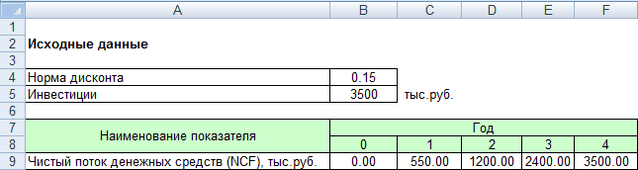

- Расчет коэффициента дисконтирования
Коэффициент дисконтирования определяется по формуле: ,
где t – шаг расчета ( t = 1, 2, 3 и т.д.),
r – норма дисконта.
Для этого в ячейку B10 необходимо ввести формулу расчета коэффициента дисконтирования, указав ссылки на соответствующие ячейки, причем ссылка на ячейку В4 должна быть преобразована в абсолютную ссылку. Для этого необходимо нажать на клавиатуре кнопку «F4».
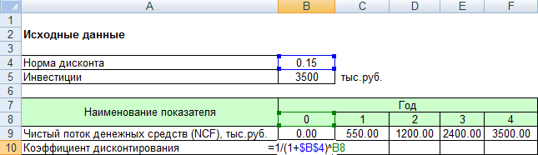

Далее растянуть введенную формулу на диапазон клеток С10:F10.

- Расчет дисконтированного чистого потока денежных средств:

Для этого в ячейку В11 введем следующую формулу: = В9*В10
Растянуть введенную формулу на весь диапазон ячеек С11:Е11.

Для расчета чистой текущей стоимости необходимо просуммировать полученные значения дисконтированного чистого потока денежных средств.
Добавим в расчетную таблицу дополнительную строку с названием «То же, нарастающим итогом» и проведем суммирование:

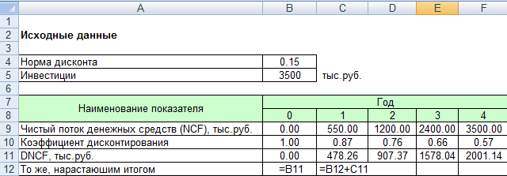

Для расчета NPV из полученной суммы необходимо вычесть сумму первоначальных инвестиций. Заполнив соответствующие строки таблицы, в ячейке F15 получим значение NPV.
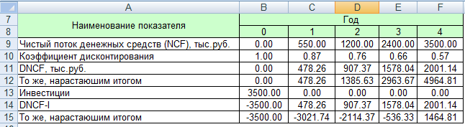

Расчет индекса доходности

Индекс доходности (PI - Profitability Index) определяется как отношение дисконтированных денежных потоков поступлений и выплат в течение инвестиционного периода:
, (1.4)

Для расчета индекса доходности в ячейку В19 необходимо ввести знак «=» и указать ссылки на соответствующие ячейки: =E12 / B5
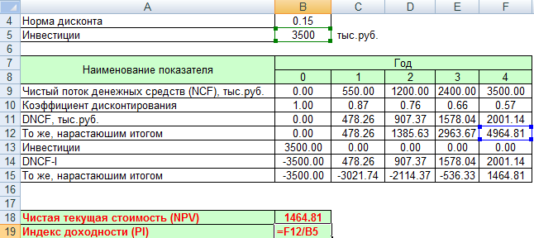

Расчет внутренней нормы доходности

Для расчета внутренней нормы доходности необходимо создать блок вспомогательных ячеек В22:В25.

В ячейку В22 необходимо записать значение нормы дисконта, при которой NPV проекта принимает положительное значение (например, 0.15). В ячейку В24 записывается значение чистой текущей стоимости соответствующее данной норме дисконта.

Далее необходимо подобрать такую величину нормы дисконта, при которой чистая текущая стоимость будет иметь отрицательное значение.

Например, возьмем норму дисконта равную 35% и подставим в ячейку В4.

В ячейке В18 будет выведен результат расчета NPV при данной норме дисконта. При R=0.35, чистая текущая стоимость принимает отрицательное значение NPV = - 404,96 тыс. руб.

Подставим эти значения в ячейки В23 и В25.

Для расчета IRR в ячейку В27 введем расчетную формулу, указав ссылки на диапазон вспомогательных ячеек.

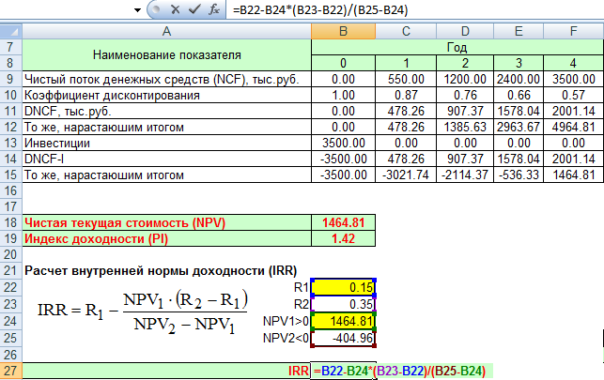

В результате расчетов получим IRR=30,66%

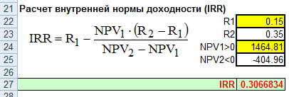

Расчет динамического срока окупаемости

Для определения динамического срока окупаемости необходимо определить 2 момента времени:
t₁ - момент времени, когда NPV<0,
t₂ – момент времени, когда NPV>0.

Из последней строки таблицы видно, что срок окупаемости будет больше трех, но меньше четырех лет, т.е. в третьем году NPV<0, а в четвертом году NPV>0. Далее необходимо создать блок дополнительных ячеек, указав в них ссылки на соответствующие ячейки.
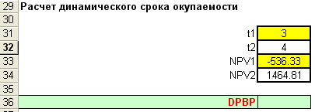

В ячейку В36 введена формула:

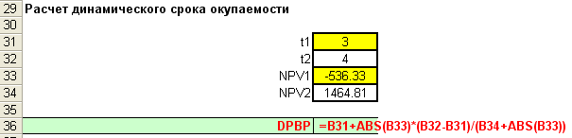

В результате получим DPBP = 3,27 года

Для повышения наглядности построим графики, отражающие зависимости
NPV=f(R) и NPV=f(t).

